**Московский государственный технический**

**университет им. Н.Э. Баумана**

Факультет «Информатика и системы управления»

Кафедра ИУ5 «Системы обработки информации и управления»

Курс «Схемотехника дискретных устройств»

Отчет по лабораторной работе №3.2

«Исследование счётчиков»

| Выполнил: |  | Проверил: |
| --- | --- | --- |
| студент группы ИУ5-44Б |  | преподаватель каф. ИУ5 |
| Чернев Н. А. |  | Спиридонов С. Б. |
|  |  |  |

Москва, 2025 г.

# Задание 1

Собрать асинхронные 4-х разрядные счётчики из динамических D- триггеров, превращённых в счётные.

Суммирующий

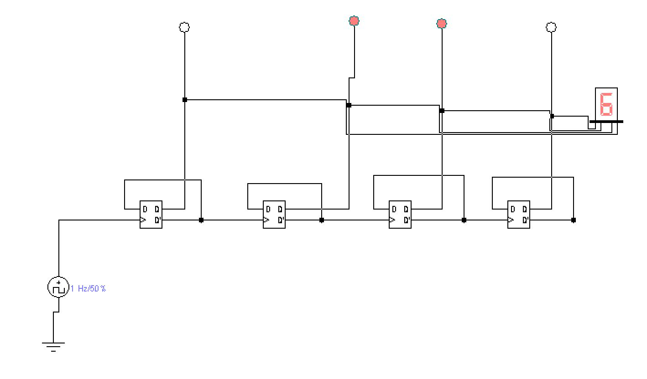

Вычитающий

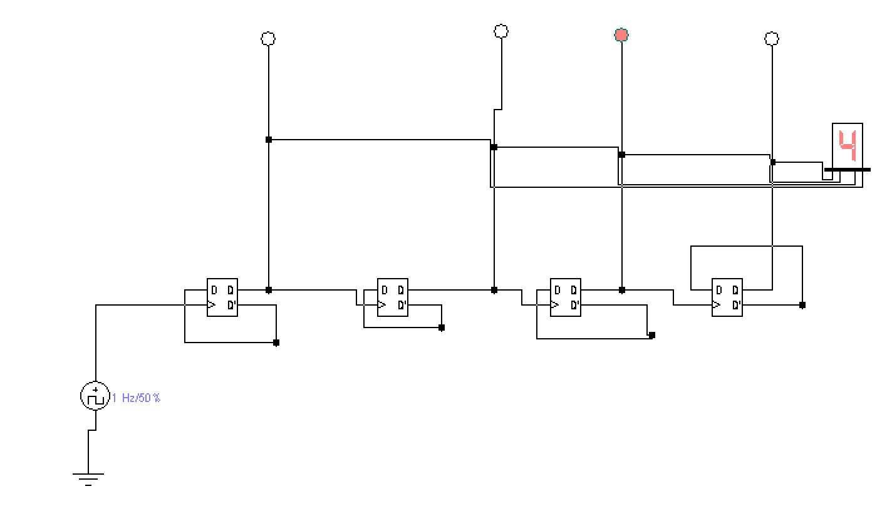

# Задание 2

Собрать асинхронные 4-х разрядные счётчики из счётных JK триггеров.

Суммирующий

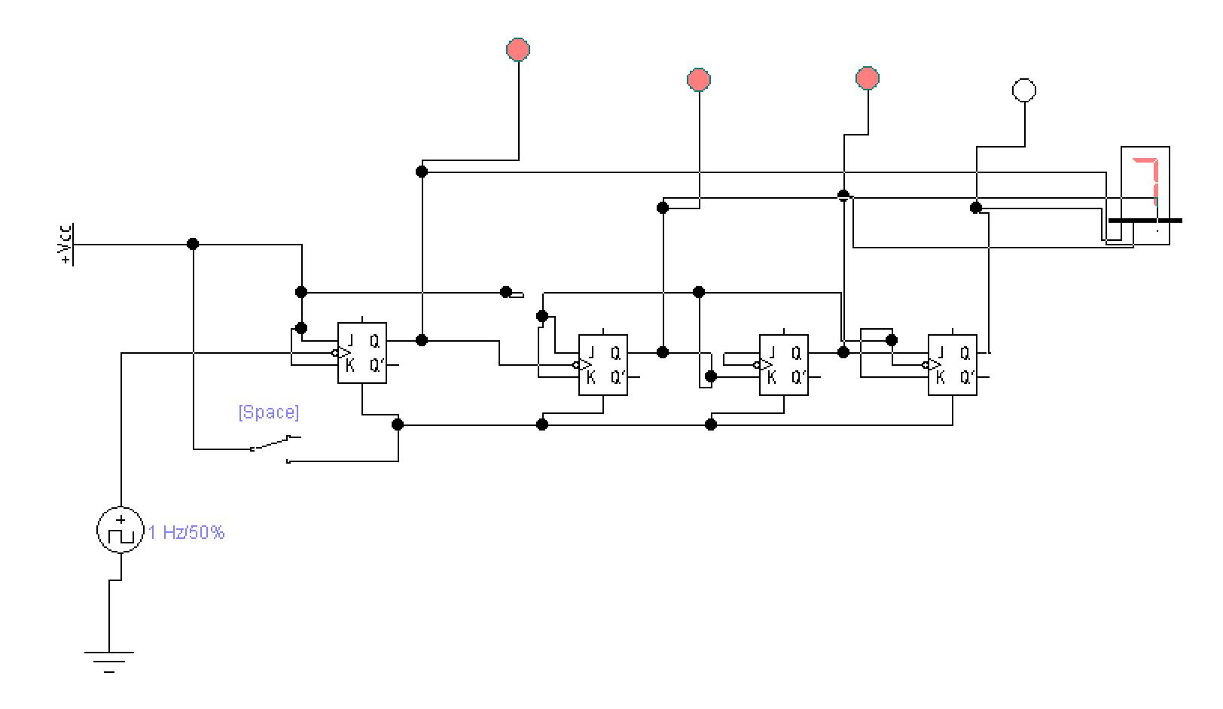

Вычитающий

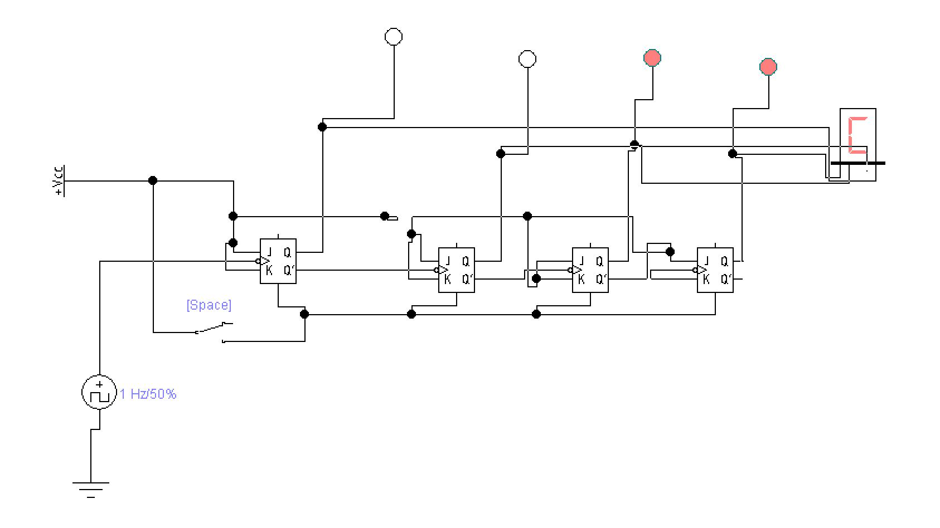

**Задание 3**

Собрать асинхронный 3-х разрядный реверсивный счётчик

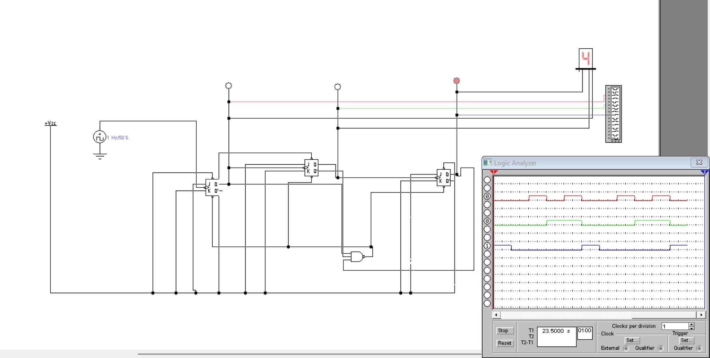

**Задание 4**

Собрать синхронные 4-х разрядные суммирующий и вычитающий счётчики.

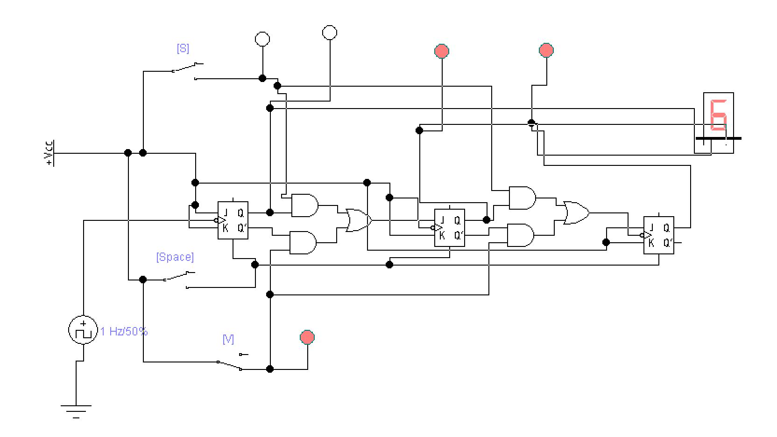

**Задание 5**

Ограничить значение модуля суммирующего счётчика (синхронного) (вычитающего или суммирующего) числом, назначенным преподавателем.

Суммирующий от 3 до 14

